**XÂY DỰNG PHÂN HỆ QUẢN LÝ NHÂN VIÊN**

**CUKCUK.VN**

**XÂY DỰNG UI CHO MODULE DANH MỤC NHÂN VIÊN**

1. **NỘI DUNG YÊU CẦU:**
2. **Tim hiểu tổng quan về yêu cầu:**

Khách hàngcó nhu cầu muốn xây dựng phần mềm Quản lý nhà hàng với MISA, phần mềm này cho phép người quản lý nhà hàng có thể quản lý, kiểm soát bán hàng, kiểm soát doanh thu, tồn kho, quỹ tiền…

Việc Quản lý Nhân viên là một trong số những yêu cầu cần phải có của phần mềm, giúp Giúp quản lý nhà hàng khai báo thông tin nhân viên lên phần mềm để dễ dàng quản lý, phân quyền cho nhân viên sử dụng phần mềm. Đồng thời, tổng hợp được dữ liệu lên báo cáo doanh thu theo nhân viên từ đó dễ dàng phân tích, đánh giá hiệu quả làm việc của nhân viên thu ngân và nhân viên phục vụ.:

* **Quản lý vai trò**: Giúp quản lý xem thông tin các nhân viên trong nhà hàng và phân công công việc cho từng người..
* **Nhật ký truy cập phần mềm**: Giúp quản lý nhà hàng xem được những ai đã thao tác với dữ liệu của nhà hàng, thực hiện việc gì, vào thời gian nào,...
* **Nhật ký tài khoản**: lập bảng kiểm kê quỹ định kỳ và đối chiếu số dư quỹ tiền mặt tại nhà hàng.

1. **Yêu cầu cụ thể:**

Hãy **xây dựng UI** cho Module **Danh mục nhân viên** - Quản lý Nhân viên của phần mềm **Cukcuk** của MISA:

Xem chi tiết yêu cầu các bản vẽ UI trong thư mục UI Design.

* 1. ***Màn hình danh sách:*** 
     1. Hiển thị dữ liệu bao danh sách toàn bộ nhân viên trong hệ thống cho phép lựa chọn số bản ghi mỗi trang là 25, 50, 100.
     2. Các chức năng trên Toolbar: khi nhấn *Thêm phiếu thu/Sửa/Nhân bản/Xem* thì hiển thị form chi tiết thông tin Nhân viên với trạng thái Form tương ứng.

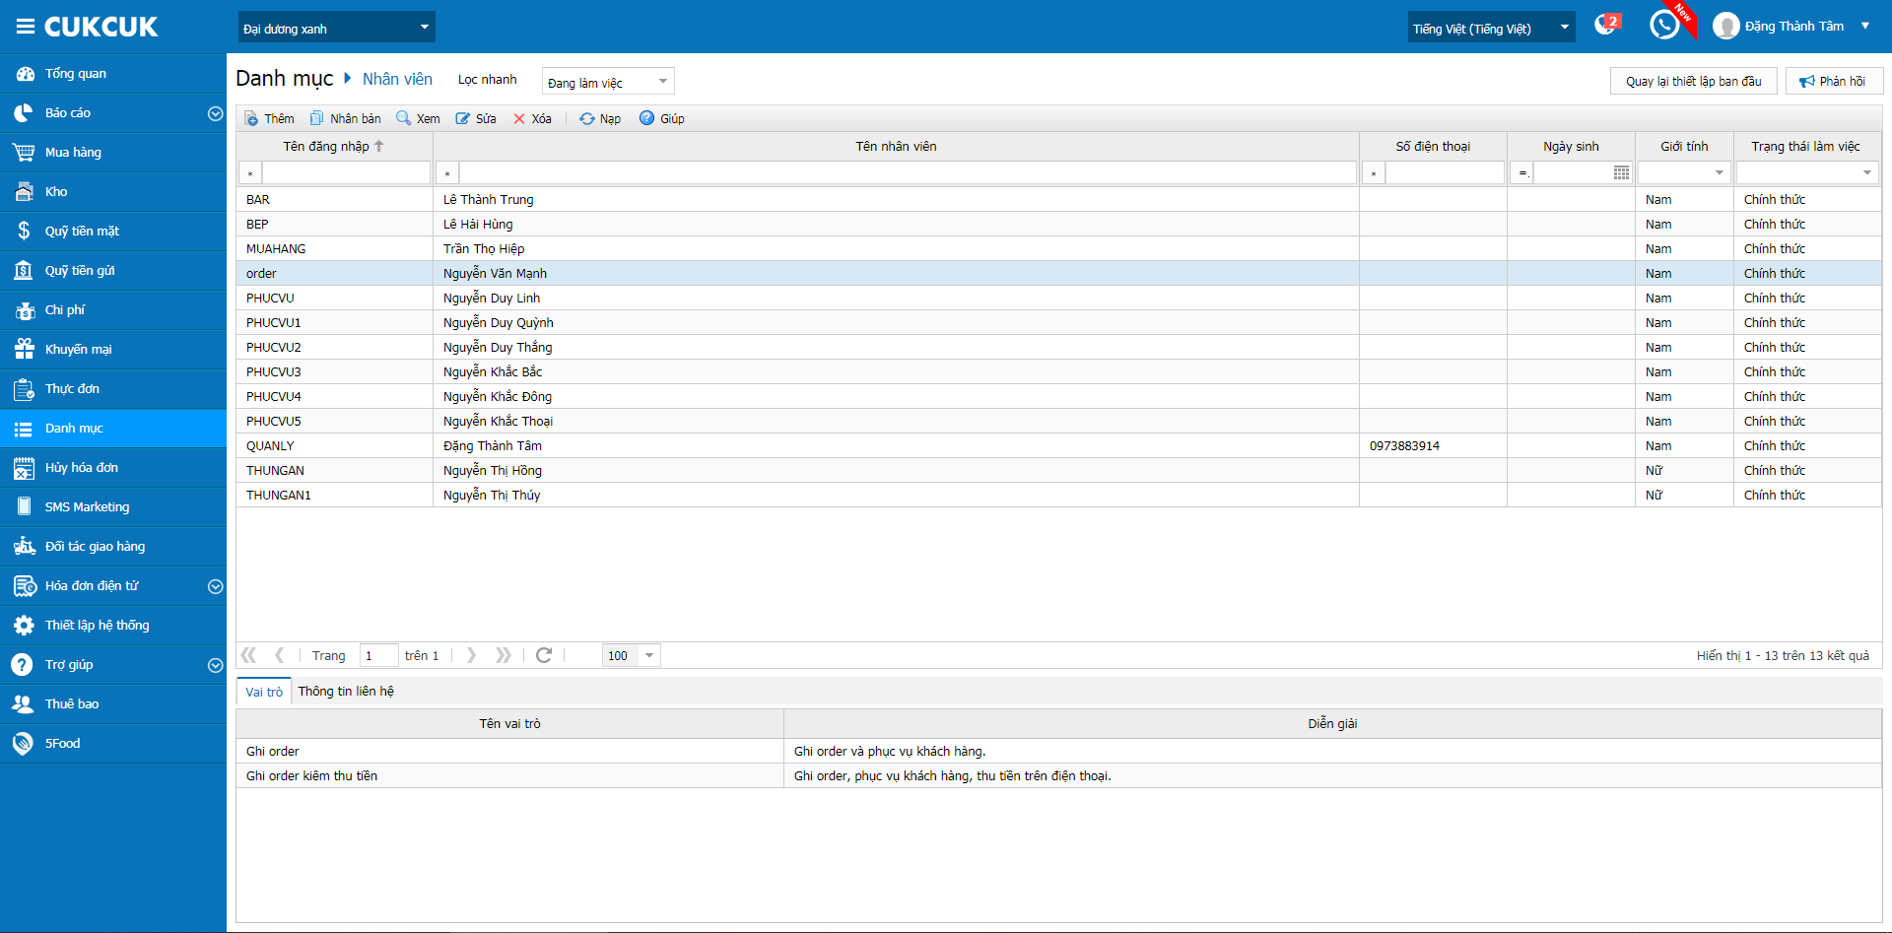*Lưu ý:* ***Font chữ/icons/ ảnh*** *đã được cung cấp trong thư mục* ***tài nguyên*** *của đề thi*

*----------- HẾT -----------*